Δήμητρα Σφενδόνη-Μέντζου
Σύντομο Βιογραφικό
http://www.dikam.auth.gr/el/cvproedros
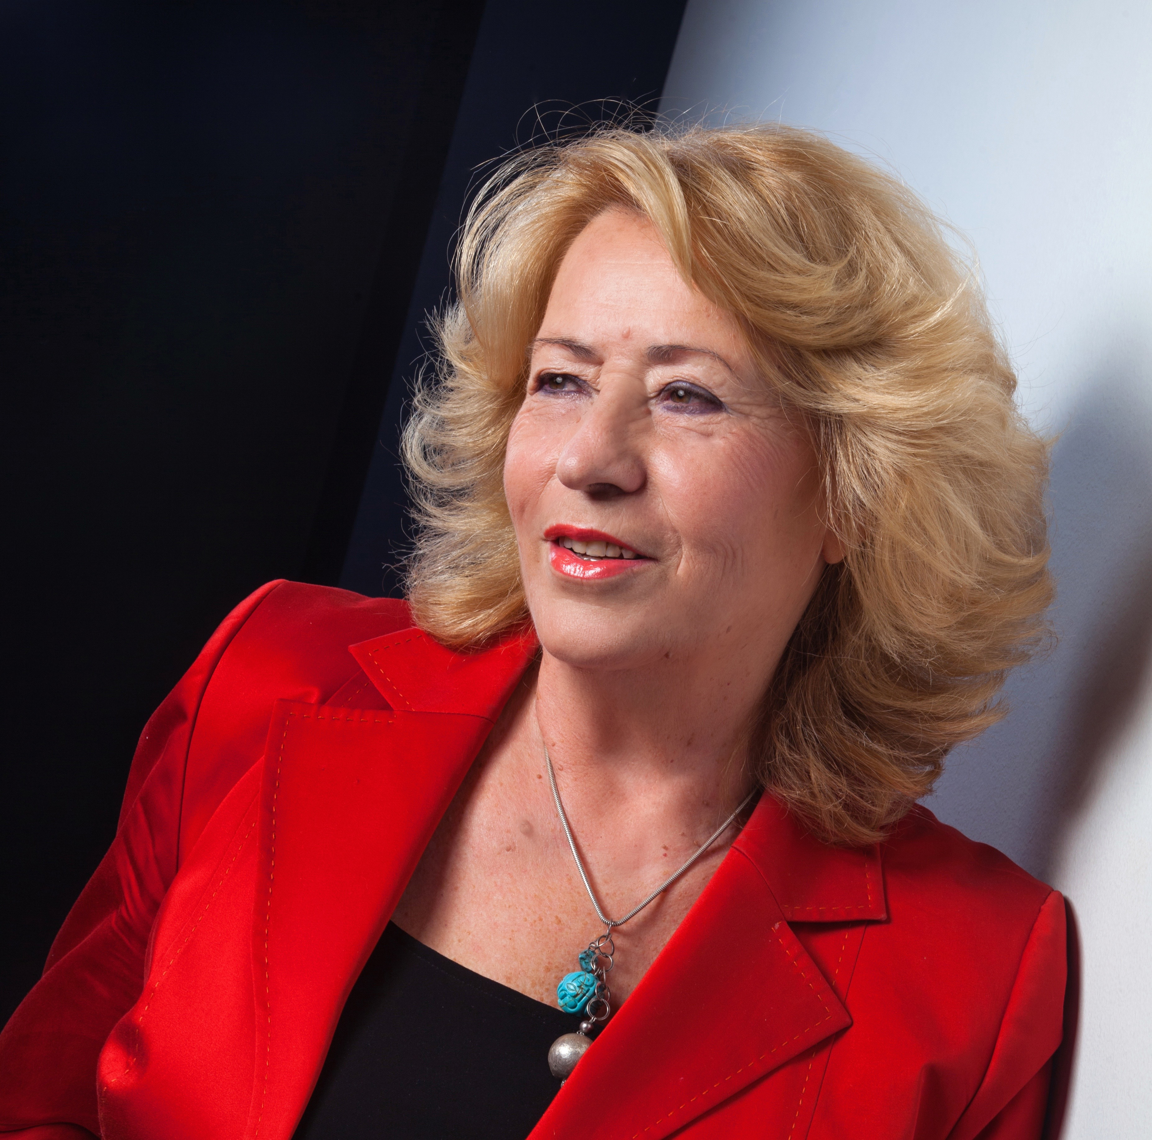
Η Δήμητρα Σφενδόνη-Μέντζου είναι Ιδρυτική Πρόεδρος του Διεπιστημονικού Κέντρου Αριστοτελικών Μελετών (ΔΙ.Κ.Α.Μ.) του Α.Π.Θ., Μέλος της Αυστριακής Ακαδημίας Επιστημών (OeAW), Ομότιμη Καθηγήτρια Φιλοσοφίας της Επιστήμης του Α.Π.Θ. Μεταξύ των υποτροφιών/διακρίσεων που έχει λάβει είναι οι εξής: Υποτροφία του British Council στο Πανεπιστήμιο της Οξφόρδης (Recognized student for graduate studies 1975-77), Visiting Research Scholar με υποτροφία του British Council στο Πανεπιστήμιο της Οξφόρδης (1987) και Fulbright Senior Visiting Scholar στο Πανεπιστήμιο Harvard (1991). Ήταν επίσης μία από τις δέκα Ελληνίδες υποψήφιες για το Βραβείο του Συμβουλίου της Ευρώπης «Γυναίκα της Ευρώπης», 1987. Η Δήμητρα Σφενδόνη-Μέντζου διδάσκει για περισσότερο από τέσσερις δεκαετίες στο Αριστοτέλειο Πανεπιστήμιο Θεσσαλονίκης. Έχει επίσης διδάξει στο York University, Toronto-Canada. Έχει δώσει διαλέξεις σε ένα μεγάλο αριθμό Πανεπιστημίων στην Ευρώπη, στον Καναδά και στις Η.Π.Α. και έχει συμμετάσχει με ανακοινώσεις σε Διεθνή Συνέδρια στο Βέλγιο, Βραζιλία, Ελλάδα, Ηνωμένο Βασίλειο, Η.Π.Α., Ισπανία, Ιταλία, Καναδά, Κίνα, Κροατία, Νότια Κορέα, Πολωνία, Πορτογαλία, Ρωσσία.
Το Ερευνητικό και διδακτικό της έργο αναφέρεται στον Αριστοτέλη, στη Φιλοσοφία των Επιστημών, στη Θεωρία της Γνώσης, στον C. S. Peirce, και ειδικεύεται στην Αριστοτελική Φιλοσοφία της Φύσης, προτείνοντας μία Νεο-Αριστοτελική προσέγγιση της επιστήμης. Έχει δημοσιεύσει έναν μεγάλο αριθμό επιστημονικών μελετών σε έγκυρα Ελληνικά και διεθνή περιοδικά και συλλογικούς τόμους. Mεταξύ των δημοσιεύσεών της είναι τα εξής βιβλία και τόμοι: Proceedings of the World Congress “Aristotle 2400 Years,” (A.U.Th. & DIKAM, 2019), Aristotle – Contemporary Perspectives on his Τhought (Berlin: De Gruyter, 2018), Ο Αριστοτέλης Σήμερα. Πτυχές της Αριστοτελικής Φιλοσοφίας μέσα από το πρίσμα της Σύγχρονης Φυσικής (ZΗΤΗ, 2010), Aristotle and Contemporary Science, Vols I. & II (New York: Peter Lang, 2000 & 2001).
Οι ακαδημαϊκές της δραστηριότητες περιλαμβάνουν επίσης τη διοργάνωση Συνεδρίων, Σεμιναρίων, Στρογγυλών Τραπεζών, Πολιτιστικών Δραστηριοτήτων, Διεθνών και Παγκοσμίων Συνεδρίων, με κορυφαίο το World Congress “Aristotle 2400 Years,” ΑΠΘ -αρχαία Μίεζα-αρχαία Στάγειρα, 23-28 Μαΐου 2016. Η Δήμητρα Σφενδόνη-Μέντζου διετέλεσε Πρόεδρος της Ελληνικής Φοιλοσοφικής Εταιρείας (2006-8) της Charlses S. Peirc Society (USA 2013-14) και της Ενώσεως Υποτρόφων Fulbright. Τμήμα Βορείου Ελλάδος. Είναι σήμερα ιδρυτική και νυν Πρόεδρος των Ενώσεως Υποτρόφων Fulbright Βορείου Ελλάδος, και του Διεπιστημονικού Κέντρου Αριστοτελικών Μελετών, Α.Π.Θ.

